全戸配布
回 覧
年 月 日
丁目 区 区長

コミュニティーホール清掃のご協力のお願い
目的：コミュニティーホールは住民の皆様が使用できる施設です。
コミュニティーホール維持のため且つ住民同士の交流を図る意味でも、区単位で1か月に一度清掃活動を実施しています。

清掃内容：１号室畳の間 掃除機を使用 押入れの整理整頓
２号室洋間 モップ掛け テーブル・イスの拭き掃除
廊下 モップ掛け
トイレ タイルと便器のブラシ掛け
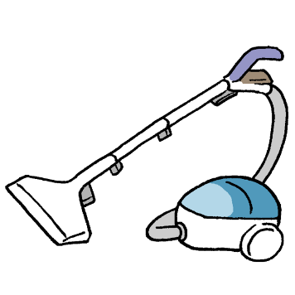
給湯室 水回りの清掃

実施日： 年 月 日 （ ）

集合時間： ：

皆様のご協力をお願いします。

